SCHELL Winkel-Verschraubung mit Innengewinde, DN 15 G 1/2 IG, Ø 10 mm (DN 10 G 3/8 AG), chrom

SCHELL

Eigenschaften

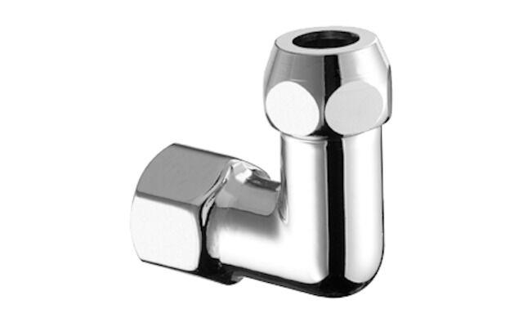

GTIN:

4021163108385

HAN:

064260699

Ausführung

2-teilig

Form

Bogen

Anschluss 1

Innengewinde konisch (NPT)

Anschluss 2

Klemmring

Nenninnendurchmesser Anschluss 1

1/2 Zoll (15)

Nenninnendurchmesser Anschluss 2

DN 10

Rohraußendurchmesser Anschluss 2 (mm)

10,00

Winkel (Grad)

90,00

Länge Anschluss 1

36 mm

Länge Anschluss 2

27.5 mm